JONGGIDSENKAMP 2018
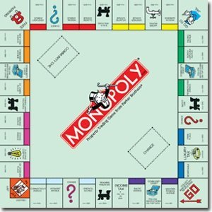
BRAS

SCOUT

Liefste jonggidsen,

Het moment waar we allemaal samen een heel jaar naar hebben uitgekeken, is eindelijk daar: ons supermegacoolgeweldig SCOUTSKAMP staat voor de deur. Maak jullie klaar om 10 dagen lang de uitdaging aan te gaan in verschillende gezelschapspelletjes!!

Denk niet aan Monopoly, maar aan Scoutopoly; voor ons geen gewone Cluedo, maar een levensecht detectivespel; geen Kolonisten van Catan, maar Kolonisten van Bras.
Lees goed de spelregels en dan zien we jullie allemaal bij de START.

Speelse groetjes,
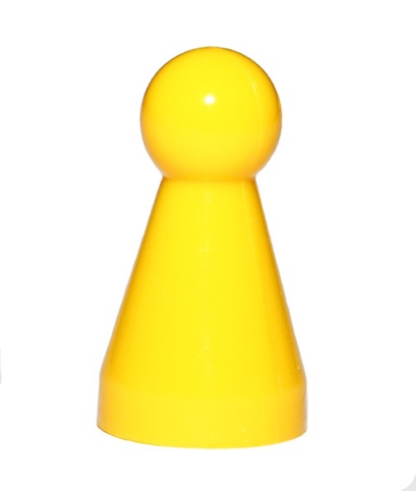
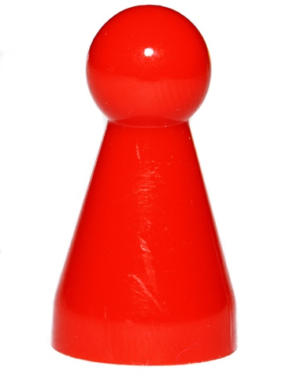

Spelmateriaal

Voorbereiding:

  - Identiteitskaart/kids-ID
  - Een lunchpakket voor de eerste dag
  - Indien nodig je medicatie (bij vertrek graag afgeven aan de leiding)
  - Je scoutsuniform (aan bij vertrek)
  - Broeken, t-shirts, topjes, truien, shortjes,…
Let op: we gaan op tentenkamp dus alles moet vuil mogen worden!
  - Ben je eerste jaar, dan is het jouw beurt om het beloftespel te spelen -> kleren die héél héél héél vuil mogen worden (het liefst na de belofte zelfs rechtsreeks de vuilbak in mogen). De tweede en derde jaars moeten hier een beurt overslaan.
  - Ingelopen stapschoenen voor de tweedaagse, sportschoenen, rubberen laarzen, slippers,…
  - Voldoende kousen en ondergoed
  - Bikini of badpak, pet of hoedje
  - K-way
  - Linnenzak
  - Zonnecrème en aftersun
  - Handdoek, washandje
  - Toiletzak: tandpasta, tandenborstel, zeep, shampoo, maandverband, borstel, deo,…
  - Compeedplakkers
  - (kleine) rugzak voor tweedaagse
  - Matje/luchtmatras/veldbed en slaapzak
  - Pyjama
  - Knuffel en kussen
  - Boekjes, strips
  - Enveloppes, postzegels en papier om brieven te schrijven
  - Zaklamp
  - Bol sjortouw
  - 2 keukenhanddoeken
  - 2 rollen wc papier
  - 2 potten choco/confituur/speculoospasta
  - Gamel, bestek, beker, drinkbus
  - 10 wasknijpers
  - Eventueel wat zakgeld voor op tweedaagse
  - Zelfgemaakte fakkel
  - Verkledij thema Levensweg (baby, mama/papa, oma/opa… je mag hier creatief in zijn).

Wat neem ik NIET mee?

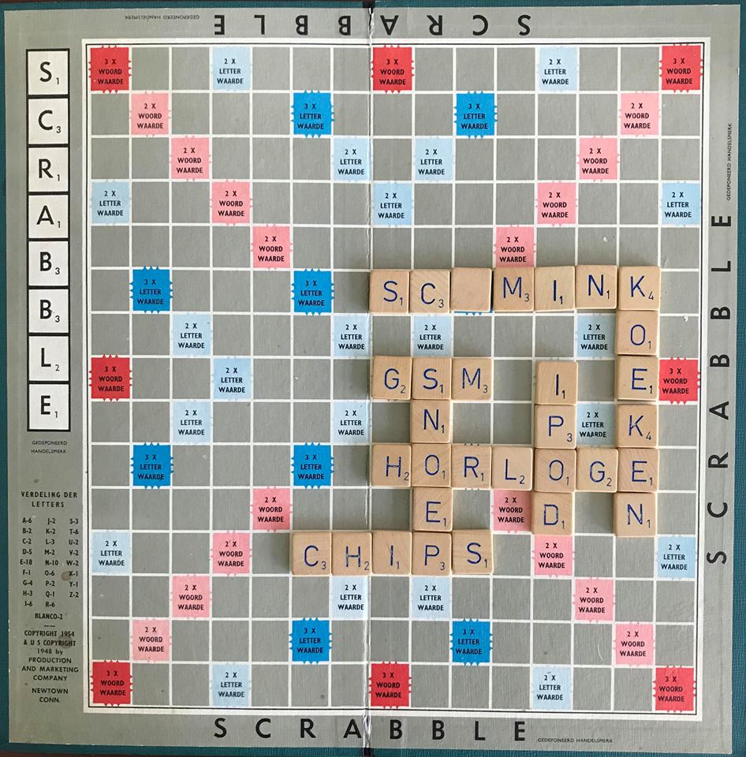

En andere waardevolle spullen die je liever niet verliest
Dit meenemen wordt gezien als valsspelen en deze deelnemer wordt dan ook onmiddellijk gediskwalificeerd.
Voorbereiding

De voorbereiding voor het grote ultieme spel start steeds het tweede weekend van September. Hier is het de bedoeling dat je je medekandidaten leert kennen. Doorheen het jaar zullen jullie vele activiteiten doen om zo als groep helemaal klaar te zijn voor het finalespel in juli!

Zie hier enkele voorbeelden van hoe de voorbereiding tot het kamp kan verlopen:

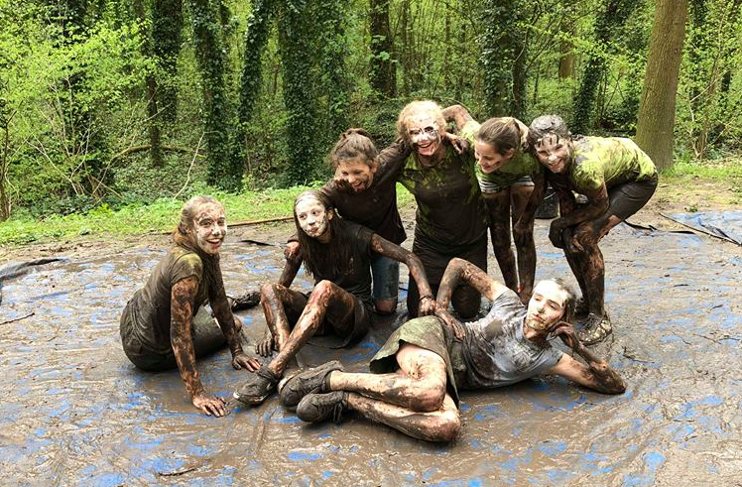

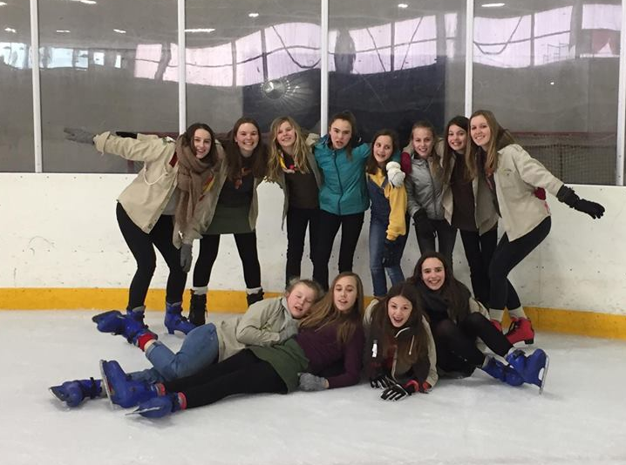
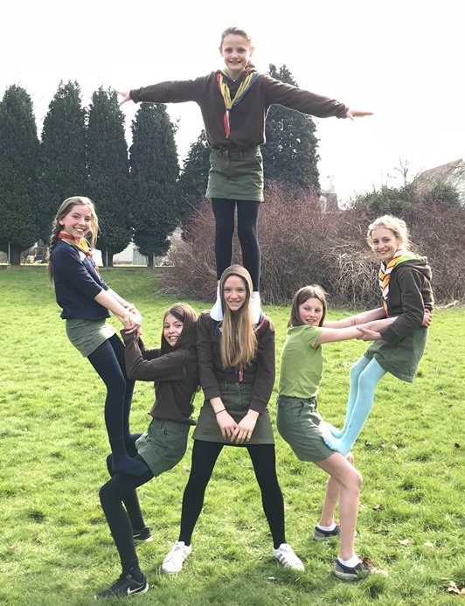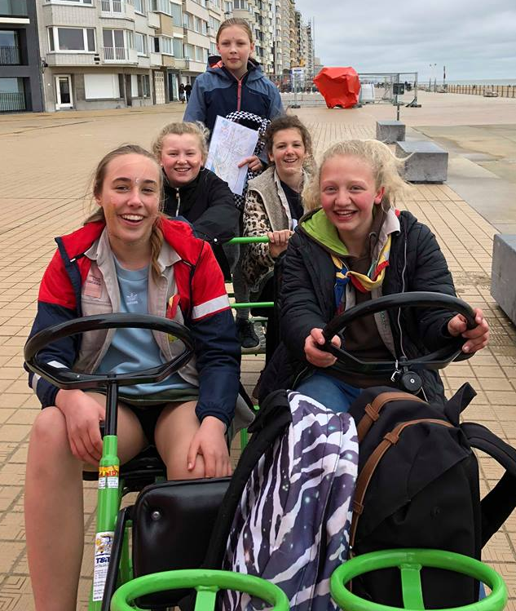

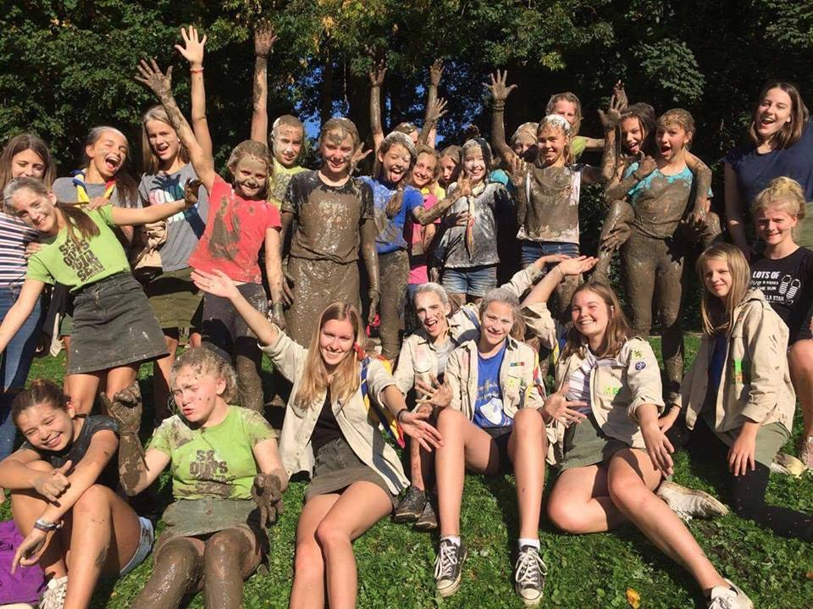
Spelverloop

De eerste keer op tentenkamp?

Heb je nog nooit het spel van ‘tentenkamp’ gespeeld? Geen probleem! Lees deze speluitleg en je weet meteen hoe het spel zal verlopen en wat je zoal mag verwachten.

Samen met je leiding en de andere leden ontdek je hoe zalig het is om 10 dagen in de natuur te leven. Overdag spelen we in het bos of gaan we op uitstap. ’s Avonds spelen we nog een spel of zitten we gezellig rond het kampvuur. Jullie worden opgedeeld in patrouilles, gemengd met alle leeftijden en met aan het hoofd een PL en een HPL. Jullie slapen samen in een tent en bouwen samen een shelter om onder te eten. Het eten maken jullie elke dag op een zelfgeshort houtvuur. Geen paniek, de andere patrouilles zijn slechts enkele meters van je verwijderd, we blijven natuurlijk één grote jonggidsengroep!

Je leert zelfstandig zijn, maar krijgt daarbij natuurlijk wel de nodige hulp van je leiding. Jullie gaan ook op tweedaagse. Zonder leiding stappen jullie met kaart en kompas van dorp naar dorp. De laatste avond is er één groot kampvuur met alle leden. Kortom, het wordt een fantastisch avontuur!

Hebben jij of je ouders nog vragen? Aarzel dan zeker niet om die te stellen! Je kan ons bereiken via het emailadres en natuurlijk zijn wij ook bereikbaar via GSM. Verdere contactinfo vind je verder in de spelregels.

Bonuspunten

Samen met je team van medekandidaten is het mogelijk om bonuspunten te verdienen. Deze kunnen dan tijdens het finalespel (kamp) ingeruild worden tegen een ongelooflijk leuke prijs.
Om de bonuspunten te verdienen, dienen deze opdrachten voltooid te worden:

- Kom op TV
- Vind een actie voor Music For Life
- Word vrienden met elkaar op Facebook (hier moet je niet speciaal facebook voor aanmaken!!)
- Bouw een zandkasteel van 1 meter hoog (+foto)
- Iedereen moet 10 brieven krijgen op kamp
- Laat op 20 plaatsen een complimentje achter
- Krijg 500 likes op een groepsfoto op facebook
- Trek een foto met een scoutsattribuut in 3 verschillende landen (niet België)
- Zorg tot het kamp voor onze goudvis + geef hem een naam
10. Zorg dat elke leiding een nieuwjaars-/kerstkaartje in de brievenbus krijgt
11. Zing met één hele klas het avondlied (+ film dit)
12. Brei in totaal 2 meter wol zodat we op kamp een hele balk kunnen inpakken
13. Pimp allemaal op dezelfde manier jullie hemd (voorzie ook voor de leiding)
14. Maak een sneeuwman met ons sjaaltje aan
15. Maak op 15 verschillende momenten en plaatsen een originele groepsfoto

Praktische info

START: 20 juli om 9 uur
FINISH: 30 juli om 16u

Allemaal op de fenikshof parking achter de scoutslokalen.

Sinds dit scoutsjaar is een nieuwe regel van toepassing:
Leden die niet het hele kamp aanwezig kunnen zijn, kunnen niet langer later komen of vroeger weggaan. Op uitzondering van de dag van aankomst of vertrek. Waarbij de ouders verantwoordelijk zijn om het lid in kwestie zelf weg te brengen of op te halen en om dit op voorhand te communiceren naar de leiding toe, ten laatste tegen de deadline van de kampinschrijvingen (18 juni).

Communicatie per post is mogelijk en om de jaaropdrachten te vervullen, liefst 10 brieven per jonggids naar:

Naam jonggids Jonggidsen scouts Grimbergen
Pierre-Marie Monhoval Rue de Lhommal 21
6800 Bras

Als je er niet op de kampavond kon bijzijn, maar jij of je ouders hebben nog vragen of je wil graag dat we toch eens langskomen, dan kan je ons zeker bereiken op het emailadres: jonggidsen@scoutsgrimbergen.be.
Of op onze GSM-nummers. Via deze nummers zijn de spelleiders ook bereikbaar op kamp in geval van dringend contact.

Andrea: 0474/91.53.88
Marie: 0470/04.78.97
Kato: 0479/08.56.83

OPWARMERTJE

